МУНИЦИПАЛЬНОЕ БЮДЖЕТНОЕ ОБРАЗОВАТЕЛЬНОЕ УЧРЕЖДЕНИЕ ДОПОЛНИТЕЛЬНОГО ОБРАЗОВАНИЯ ДЕТЕЙ ДОМ ДЕТСКОГО ТВОРЧЕСТВА ИРБЕЙСКОГО РАЙОНА

«Проект сетевого взаимодействия
дополнительного образования и
предприятия малого бизнеса в Ирбейском районе,
в рамках реализации программы
«Столярное дело»»

Авторы:
Калашникова Т.А.,
Колосова Т.Е.

Ирбейское, 2015
Описание
ДДТ существует с 1992 года.
Работа учреждения дополнительного образования детей ДДТ организована по следующим направленностям:
художественно-эстетическому,
социально-педагогическому,
научно-техническому,
спортивно-техническому,
краеведческому.
В рамках реализации данных направлений ДДТ выстраивает партнерские отношения со многими учреждениями района, но нет опыта системного взаимодействия с предприятиями малого бизнеса.
Проблемы
- Неготовность педагогов к инновационной деятельности;
- Ограниченное содержание образовательных программ;
- Отсутствие взаимосвязи между педагогами ДДТ и предприятиями малого бизнеса в рамках реализации художественно-эстетической направленности;
- В школах, на базе которых работают объединения, низкая материально-техническая база.
Назначение проекта
Обеспечить
- системное взаимодействие педагогов художественно-эстетической направленности объединение «Столярное дело» с предприятием малого бизнеса
- профессиональный рост педагогических кадров, способных осуществлять качественное образование
- расширение профессиональных возможностей обучающихся
Пополнение материально-технической базы
Цель проекта
создание условий сетевого взаимодействия образовательной организации и предприятия малого бизнеса для повышения качества образовательных услуг и профессиональной ориентации обучающихся.
Задачи:
- Создать модель взаимодействия с предприятиями малого бизнеса;
- Разработать план - карту по взаимодействию педагогов с предприятиями;
- Разработка бизнес-планов по окончании обучения;
- Сориентировать обучающихся на профессию и отследить результат.
Нормативно-правовая
база проекта:
Закон РФ «Об образовании»
Устав учреждения ДДТ
Гражданский кодекс РФ
Ожидаемые результаты
- Создание модели системной работы с предприятием малого бизнеса;
- Повышение уровня профессиональной компетентности педагогических кадров ДО
- Успешное прохождение аттестации для повышения уровня квалификации педагогов
- Профессиональная ориентация учащихся объединения «Столярное дело»;
- Мотивация обучающихся к написанию бизнес-планов в данном направлении.
Участники проекта:
- Администрация ДДТ;
- педагоги ДО, родители, обучающиеся ДДТ;
- предприятие малого бизнеса ООО «Кубик»;
- центр занятости.

Основные направления работы

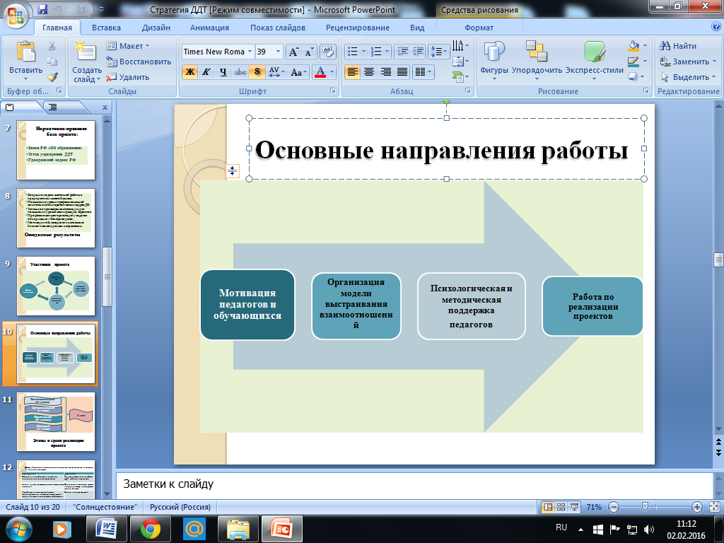

Этапы и сроки реализации проекта:
- Подготовительный (10 месяцев)
Цель: обеспечение мотивационной готовности педагогического коллектива к освоению новшеств.

мероприятия | результаты
Выявление потребностей в инновациях, определение их типа (анкетирование) | По результатам анализа работы ДДТ, выбрано направление
Анализ уровня профессиональной деятельности педагогов | Определение готовности педагога к сотрудничеству с предприятием малого бизнеса
Разработка индивидуальной модели взаимодействия по вовлечению предприятий малого бизнеса в дополнительное образование детей | Создан план мероприятий
Активное участие педагогов в методических мероприятиях (РМО педагогов доп.образования) | Создание мотивации на достижение успеха

- Организационный (2 месяца)
Цель: усиление мотивационной готовности, обеспечение теоретической готовности педагогического коллектива и обучающихся к освоению новшеств.
мероприятия | результаты
Согласование учебного плана с предприятием малого бизнеса | Корректировка образовательной программы
Проведение бесед с обучающимися специалистами из центра занятости о востребованности профессий в районе | Ориентация на профессию на рынке труда  Заключение договора с центром занятости на оказание консультативной помощи.
Проведение родительского собрания | Заключение договора с родителями

- Практический (36 месяцев)

мероприятия | Результаты
Проведение совместных практических и теоретических занятий педагогами и предпринимателями малого бизнеса | Приобретение новых знаний и опыта учащимися, их ориентация на профессию.
Активное участие педагогов, обучающихся в конкурсах и выставках | Мотивация на успех  Повышение качества образования
Промежуточная диагностика уровня усвоения полученных знаний учащимися | Пополнение портфолио достижений
Создание системы повышения квалификации педагогов | Проведены теоретические семинары, деловые игры, практикумы, творческие группы и т. д.

Принцип работы
Программа рассчитана на 4 часа в неделю
- Занятия будут проводиться на базе предприятия малого бизнеса ООО «КУБИК» 4 раза в месяц
(2 практических, 2 теоретических занятий) остальные часы будут реализованы в ДДТ;
- Полученные знания обучающиеся будут отрабатывать в учебном кабинете ДДТ на предоставленном предпринимателем материале
(получено предварительное согласие);
- Материально – техническая база ДДТ соответствует выстроенной модели сотрудничества.

- Итоговый (12 месяцев)
Цель: подведение итогов системного взаимодействия доп.образования и предприятий малого бизнеса.

мероприятия | результаты
Диагностика уровня инновационного потенциала педагогического коллектива | Определён уровень инновационного потенциала коллектива
Установление причин рассогласования между желаемыми и реальными уровнями инновационных потенциалов | Коррекция дальнейшей работы
Составление программы деятельности педагогического коллектива по дальнейшему развитию профессионального потенциала | Составлена программа деятельности коллектива на дальнейший период
Выступление педагогов на методических объединениях и площадках | Передача полученного опыта в результате инновационного взаимодействия с предприятием малого бизнеса.

Итоги проекта:

Критерии | Индикаторы
Соответствие содержания образовательного процесса современным требованиям дополнительного образования | Использование современных образовательных программ и методик
 | Использование информационных технологий
Деловые и личностные качества педагога, его мотивация к педагогической деятельности | Участие в творческой группе по проблемам дополнительного образования
 | Осуществление самообразования
Результативность образовательного процесса | Создание бизнес – планов обучающимися
Результативность образовательного процесса | Обобщение и презентация педагогического опыта
Результативность образовательного процесса | Удовлетворение образовательных потребностей детей, родителей (законных представителей), общества
Результативность образовательного процесса | Вовлечение большего количества обучающихся в дополнительное образование художественно-эстетической направленности
Результативность образовательного процесса | Получение опыта работы с ДСП,Коммерциализация инновационных идей. Ориентация на профессию.

Возможные риски:

- Отсутствие мотивации у педагогов сотрудничать с предприятием малого бизнеса
- Отсутствие взаимопонимания между предприятиями малого бизнеса и ДДТ
- Непредвиденные факторы со стороны предприятия малого бизнеса

Данный проект имеет большое практическое значение, т.к. предполагает совершенствование работы с детьми и дальнейшее их продвижение в образовательной среде.
Проект реален, не требует особых финансовых затрат.

